4.6 Bazni mrežni plan (Baseline) i praćenje realizacije projekta (Tracking)

Kada se u razgranatoj WBS strukturi (svim fazama projekta) izvrše sve prethodne procedure prelazi se na opciju čuvanja prvog Baseline-a. Formiranje baznog mrežnog plana vrši se izborom opcije Save Baseline iz menija Tools (Slika 28).

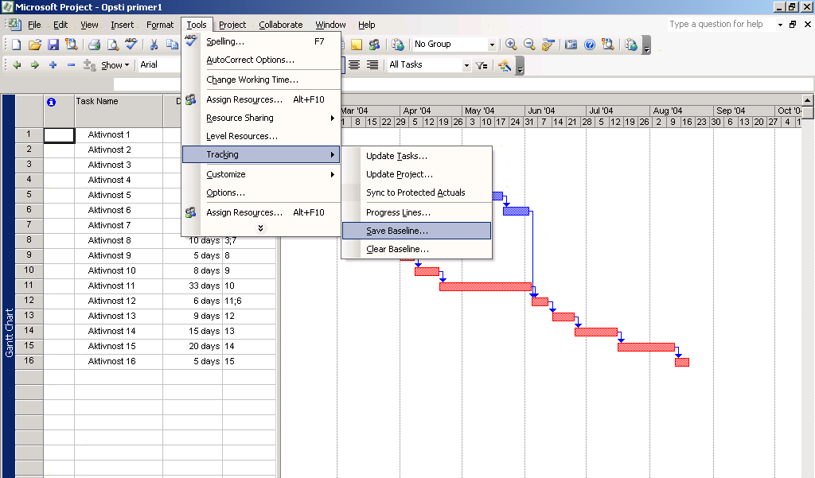
Slika 28. Čuvanje prvog Baseline-a

Moguće je snimiti (sačuvati) do jedanaest baznih planova po jednom projektu (Slika 29).
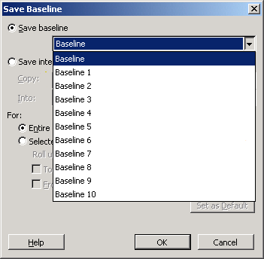
Slika 29. Jedanaest Baseline-ova na jednom projektu

Nakon snimanja (čuvanja) prvog Baseline-a, opcija Tracking postaje aktivna i moguće je pratiti razliku i odstupanja između planiranih, stvarnih i tekućih vrednosti i podataka. U MS Project-u postoje tri tipa podataka i to:

- Baseline - Planirane vrednosti iz baznog plana sa kojima se upoređuje tok izvršenja radova;
- Actual - Stvarne vrednosti koje se odnose na završene aktivnosti u mrežnom planu;
- Current - Tekuće vrednosti koje se odnose na naredne aktivnosti u mrežnom planu koje tek treba da se izvrše.

Izborom ''Pogleda'' Tracking Gantt dobija se gantogram sa planiranim i tekućim stanjem projekta (Slika 30’).
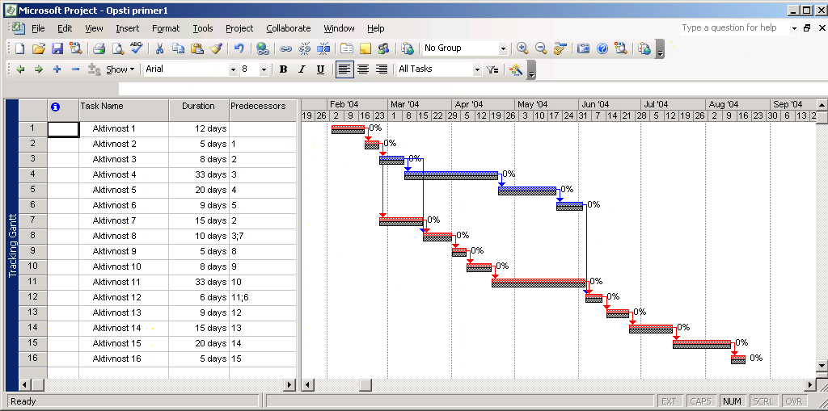
Slika 30. Opcija Tracking

Na slici 30, bazni mrežni plan je donji gantogram obojen sivo. Tracking gantogram je gore i boja mu je plava ili crvena. Crvena boja označava kritične aktivnosti.

Pre početka korišćenja opcije Tracking, potrebno je uneti procentualan završetak aktivnosti jer praćenje ima smisla samo ako je realizacija projekta, odnosno njegovih aktivnosti počela. Tada svaka aktivnost dobija određeni procenat završetka realizacije. U MS Project-u procentualni završetak aktivnsti možemo pratiti preko sledeća tri podatka:

1. % Complete
Tip podatka: Podatak se unosi ili ga Project proračunava
Kako se proračunava: Kada je aktivnost formirana, procenat izvršenja je 0. Čim aktivnost počne da se realizuje, unosi se aktuelno trajanje, preostalo trajanje ili aktuelna količina radnog vremena. MS Project tada proračunava:

% Complete = (Actual Duration / Duration) * 100
Ako se vrednost unosi u polje % Complete field, Project automatski proračunava aktuelno i preostalo trajanje.

2. % Work Complete
Slično kao i % Complete samo što upravljanje ide preko Work, a ne preko Duration, pa je formula za proračun:
Percent Work Complete = (Actual Work / Work) * 100

3. Physical % Complete
Tip podatka: Podatak se unosi.
Physical % Complete se unosi u procentima i koristi kao moguća alternativa za proračun BCWP (budgeted cost of work performed – budžetska cena izvršenog rada) Za razliku od % Complete, nezavistan je od ukupnog trajanja ili aktuelnog trajanja aktivnosti.

Njačešće se koristi podatak pod 1, odnosno % Complete. Najjednostavnije je u gantogramskom prikazu izbaciti kolonu % Complete (Slika 31).

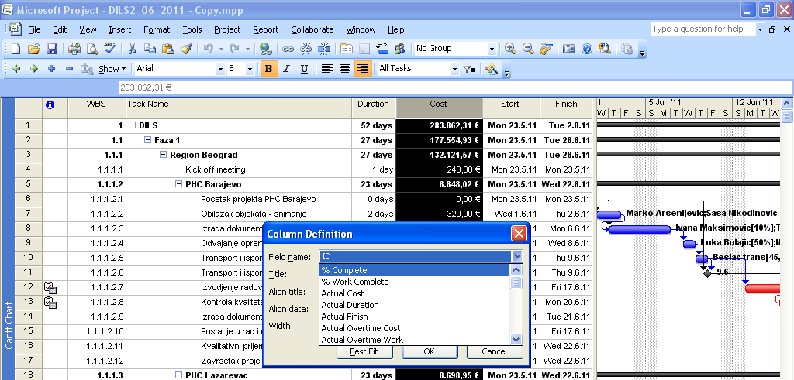
Slika 31.Izbacivanje kolone % Complete
Zatim se na osnovu izveštaja sa terena ili podataka o preostalom trajanju na aktivnosti unosi % Complete i to za svaku aktivnost posebno. Potrebno je uneti i odgovarajuće vrednosti stvarnih početaka, završetaka i izvršenja za sve aktivnosti (Slika 32).

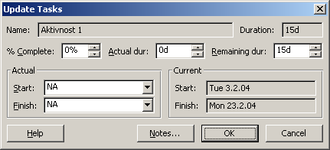
Slika 32. Vrednosti stvarnih početaka, završetaka i izvršenja

U zavisnosti od unetih podataka aktuelni gantogram će se razlikovati od baznog (Slika 33).

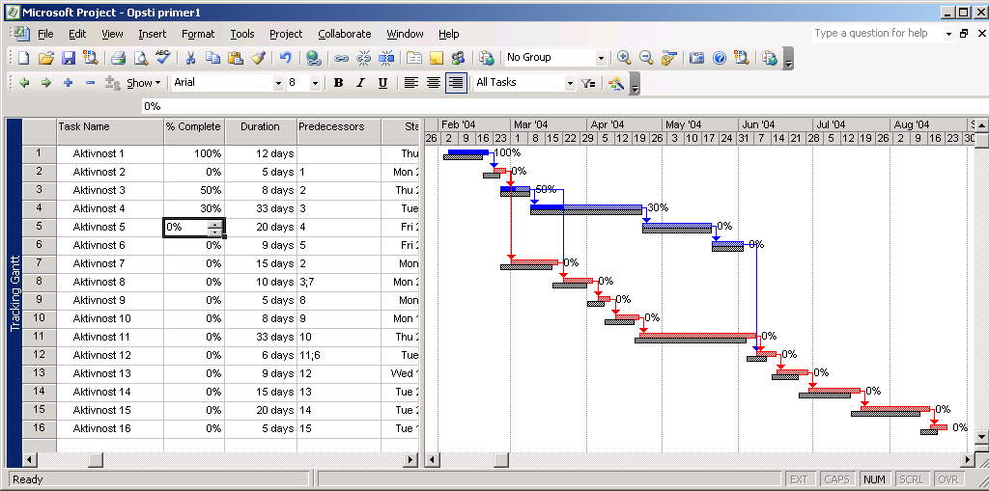
Slika 33. Bazni (dole) i aktuelni – tracking gantogram (gore)

